区发改经信局2021年度政府信息公开工作年度报告
一、2021年度政务信息公开工作整体情况
- 政府信息公开情况
1、主动公开情况：2021年度，我局充分发挥门户网站在政务信息主动公开中的渠道作用，共发布公开信息53条，其中机构设置3条，政策法规文件5条，政策解读1条，部门文件3条，规划计划14条，资金信息11条，人事信息2条，政府工作重大项目及城乡建设2条，重点领域信息公开7条，行政执法公开4条，信息公开年度工作报告1条。此外，微信公众号“发改发布”作为新媒体公开渠道，全年共发布信息170篇，其中原创信息40篇。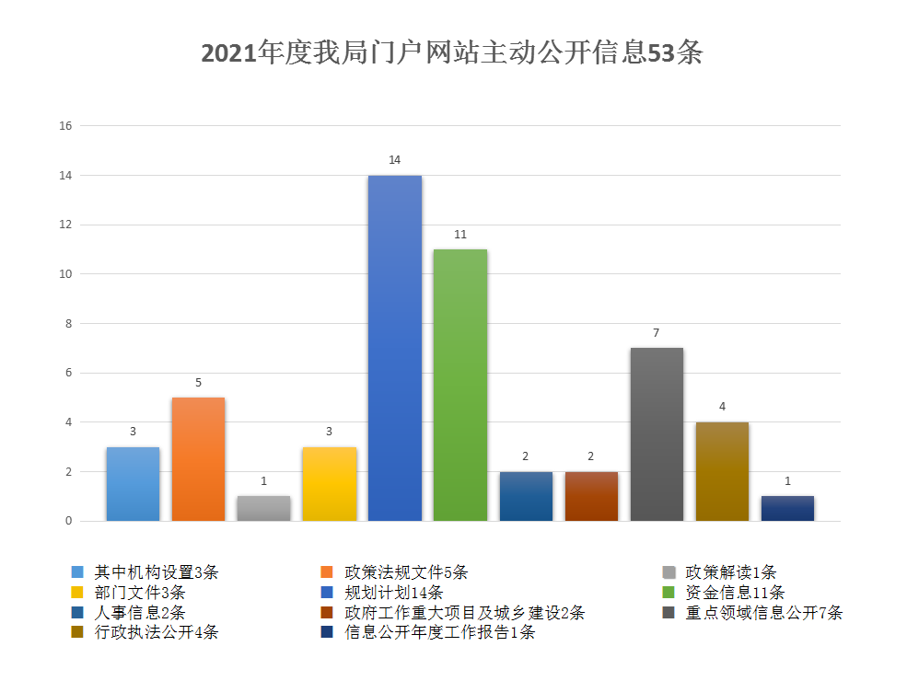
- 2、依申请公开情况：2021年共收到政务依申请信息公开申请14件，网络申请8件，信函申请6件。我局于2021年完成答复政府信息公开申请14件，其中完成当年申请答复13件，完成上年结转申请答复1年，未完成结转至2022年办理1件。全年我局未发生因政府信息公开引起的行政复议和行政诉讼。
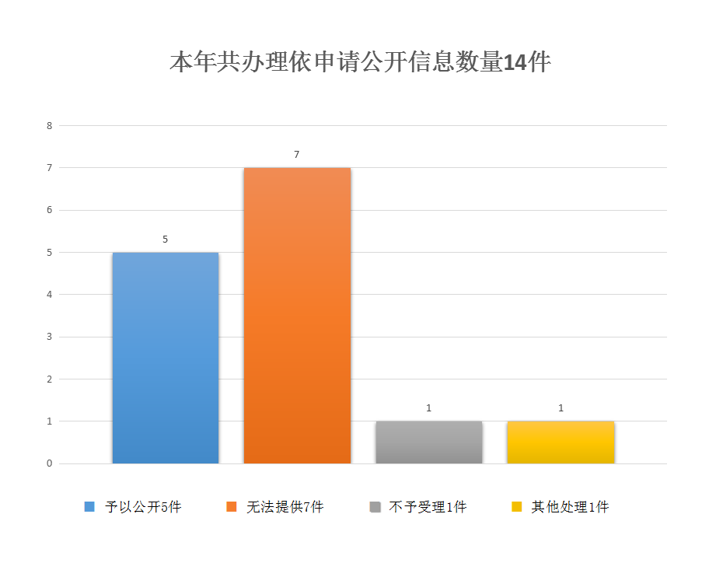
3、政府信息管理情况：我局设置专人对政务信息公开相关工作进行管理。规范门户网站管理，对各栏目信息进行及时、准确、规范的发布；同时对公众号推送的信息进行错别字和及时性把关。
4、政务信息公开平台建设情况：2021年度我局不断深化对门户网站、微信公众号建设，及时将部门工作进展及相关领域动态发布在门户网站及微信公众号上，充分发挥平台在信息公开中的主渠道作用。
5、监督保障情况：我局对主动公开的信息准确性进行层层审核，并聘请专业的法律顾问，对依申请公开的信息答复内容进行合法性审查。同时，我局派员参加市发改系统和区府办组织的各类政务公开工作培训，掌握最新法条规定及工作要求，完善信息公开内部流转机制，确保各项规定落到实处。关于工作考核、社会评议和责任追究结果情况，我局信息公开工作参加区政府相关工作考核，2021年全年本单位相关工作未涉及社会评议，未产生因政府信息公开工作责任追究结果情况。
- 主动公开政府信息情况

第二十条第（一）项
信息内容 | 本年制发件数 | 本年废止件数 | 现行有效件数
规章 | 0 | 0 | 0
行政规范性文件 | 0 | 0 | 0
第二十条第（五）项
信息内容 | 本年处理决定数量
行政许可 | 4
第二十条第（六）项
信息内容 | 本年处理决定数量
行政处罚 | 0
行政强制 | 0
第二十条第（八）项
信息内容 | 本年收费金额（单位：万元）
行政事业性收费 | 0

三、收到和处理政府信息公开申请情况

（本列数据的勾稽关系为：第一项加第二项之和，等于第三项加第四项之和） |  |  | 申请人情况
 |  |  | 自然人 | 法人或其他组织 |  |  |  |  | 总计
 |  |  |  | 商业  企业 | 科研  机构 | 社会公益组织 | 法律服务机构 | 其他
一、本年新收政府信息公开申请数量 |  |  | 14 | 0 | 0 | 0 | 0 | 0 | 14
二、上年结转政府信息公开申请数量 |  |  | 1 | 0 | 0 | 0 | 0 | 0 | 1
三、本年度办理结果 | （一）予以公开 |  | 5 | 0 | 0 | 0 | 0 | 0 | 5
 | （二）部分公开（区分处理的，只计这一情形，不计其他情形） |  | 0 | 0 | 0 | 0 | 0 | 0 | 0
 | （三）不予公开 | 1.属于国家秘密 | 0 | 0 | 0 | 0 | 0 | 0 | 0
 |  | 2.其他法律行政法规禁止公开 | 0 | 0 | 0 | 0 | 0 | 0 | 0
 |  | 3.危及“三安全一稳定” | 0 | 0 | 0 | 0 | 0 | 0 | 0
 |  | 4.保护第三方合法权益 | 0 | 0 | 0 | 0 | 0 | 0 | 0
 |  | 5.属于三类内部事务信息 | 0 | 0 | 0 | 0 | 0 | 0 | 0
 |  | 6.属于四类过程性信息 | 0 | 0 | 0 | 0 | 0 | 0 | 0
 |  | 7.属于行政执法案卷 | 0 | 0 | 0 | 0 | 0 | 0 | 0
 |  | 8.属于行政查询事项 | 0 | 0 | 0 | 0 | 0 | 0 | 0
 | （四）无法提供 | 1.本机关不掌握相关政府信息 | 7 | 0 | 0 | 0 | 0 | 0 | 7
 |  | 2.没有现成信息需要另行制作 | 0 | 0 | 0 | 0 | 0 | 0 | 0
 |  | 3.补正后申请内容仍不明确 | 0 | 0 | 0 | 0 | 0 | 0 | 0
 | （五）不予处理 | 1.信访举报投诉类申请 | 0 | 0 | 0 | 0 | 0 | 0 | 0
 |  | 2.重复申请 | 1 | 0 | 0 | 0 | 0 | 0 | 1
 |  | 3.要求提供公开出版物 | 0 | 0 | 0 | 0 | 0 | 0 | 0
 |  | 4.无正当理由大量反复申请 | 0 | 0 | 0 | 0 | 0 | 0 | 0
 |  | 5.要求行政机关确认或重新出具已获取信息 | 0 | 0 | 0 | 0 | 0 | 0 | 0
 | （六）其他处理 | 1.申请人无正当理由逾期不补正、行政机关不再处理其政府信息公开申请 | 0 | 0 | 0 | 0 | 0 | 0 | 0
 |  | 2.申请人逾期未按收费通知要求缴纳费用、行政机关不再处理其政府信息公开申请 | 0 | 0 | 0 | 0 | 0 | 0 | 0
 |  | 3.其他 | 1 | 0 | 0 | 0 | 0 | 0 | 1
 | （七）总计 |  | 14 | 0 | 0 | 0 | 0 | 0 | 14
四、结转下年度继续办理 |  |  | 1 | 0 | 0 | 0 | 0 | 0 | 1

四、政府信息公开行政复议、行政诉讼情况

行政复议 |  |  |  |  | 行政诉讼
结果维持 | 结果  纠正 | 其他  结果 | 尚未  审结 | 总计 | 未经复议直接起诉 |  |  |  |  | 复议后起诉
 |  |  |  |  | 结果  维持 | 结果  纠正 | 其他  结果 | 尚未  审结 | 总计 | 结果  维持 | 结果  纠正 | 其他  结果 | 尚未  审结 | 总计
0 | 0 | 0 | 0 | 0 | 0 | 0 | 0 | 0 | 0 | 0 | 0 | 0 | 0 | 0

五、工作中存在的问题及明年工作思路
（一）今年存在的问题
我局政府政务公开工作虽然取得一定成绩，但也存在一些差距和不足，具体问题如下：
一是关于重点领域“十四五”规划相关信息未在今年实现主动公开。由于今年的行政区划调整，影响了我区“十四五”规划方案编制相关工作进度，目前我区“十四五”规划相关内容尚在进一步讨论完善中，未能达到对外公开的阶段，待进一步研究和定稿以后，我局将第一时间在门户网站相关栏目进行“十四五”规划的政府政务信息主动公开。
二是重大建设项目领域的审批信息公开效率还待进一步提升。因重大建设项目的建设周期较长，信息公开时间跨度较大，期间涉及审批部门、审批人员较多，故存在审批信息公开滞后情况。该领域的信息公开效率还待提高，专业化水平也需要提升。
- 明年的工作思路
针对上述问题，2022年度我们将从以下三个方面着手改进和提升：
1、聚焦重点领域，做到第一时间公开。我局将围绕年度政府工作重点、重大项目建设、乡村振兴与扶贫等政务公开重点领域，紧盯“十四五”规划、山海协作等重点工作的进度节点，在不涉密的情况下做到第一时间公开，同时不断提升信息公开的准确性、规范性、时效性。
2、提升业务能力，建立定期培训机制。在局内部开展政务信息公开相关培训，积极组织全局工作人员参加业务培训，切实提高全员的信息公开意识和业务能力。此外，针对我局牵头的重大项目信息公开领域，由相关业务科室牵头开展定期培训，组织建设领域相关审批人员参加培训，确保全区的重大项目能够按照建设项目生命周期，及时有序地进行审批节点信息公开。
3、拓宽公开渠道，多渠道多形式开展公开。今年以来，我局通过“拱墅发改发布”微信公众号进行了政策发布及政策解读；又利用浙江省政府采购云平台，发布了集中采购的信息公示。今后，我局将利用更多元化、更便捷化的渠道，对相关政府信息进行公开，同时采用漫画、图片、表格、小视频等丰富的公开形式，提升社会各层面对信息公开工作的认知率、参与率、满意率。
六、其他需要报告的事项
其他相关工作情况：（1）关于申请行政复议、提起行政诉讼相关情况，全年我局未发生因政府信息公开引起的行政复议和行政诉讼；（2）政府信息公开的收费及减免情况，我局对外公开政府信息均实行免费提供，无偿服务，全年公开的政府信息均没有收取任何费用；（3）政策解读情况，我局分管领导对《拱墅区存量工业用地改造提升产业论证和监管工作机制》文件进行政策解读。

